广州医科大学教育科研系统结题验收
操作指南

1、在浏览器地址栏输入：http://www.gzhmc.edu.cn，进入广州医科大学主页，点击右上角“校内信息”，进入“广州医科大学综合信息门户系统”（OA系统）登陆页面

2、打开OA系统登陆页面后，输入用户名、密码、验证码，点击“登陆”，进入OA系统
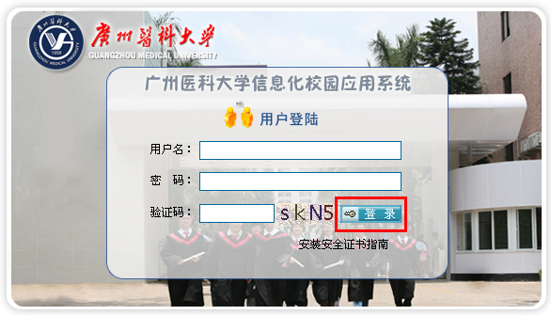

3、登陆OA系统后，在页面左侧的“分类列表”中，点击“教育科研管理”下的“教育科研管理系统”
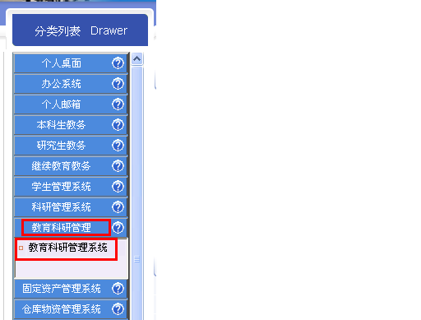
4、进入“教育科研管理系统”后，在左侧“系统导航”中，点击“课题结题”列表下的“填写结题材料”，进入课题结题列表
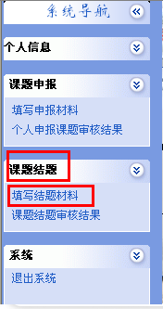
5、在“课题结题列表”下，正确选择所要申报结题的课题来源，并点击该行最右侧的“结题”按钮，进入结题页面
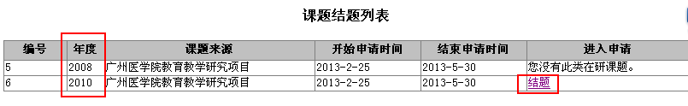
6、进入结题页面后，分别点击最上面一行的“基本信息”、“结题信息”、“课题组成员”、“课题成果”和“课题材料”进入相应页面完成信息填报和附件上传，各项目的资料填写完整后均需单独进行保存。具体操作流程如下：
（1）“基本信息”填报：信息填写完成后，点击“保存”
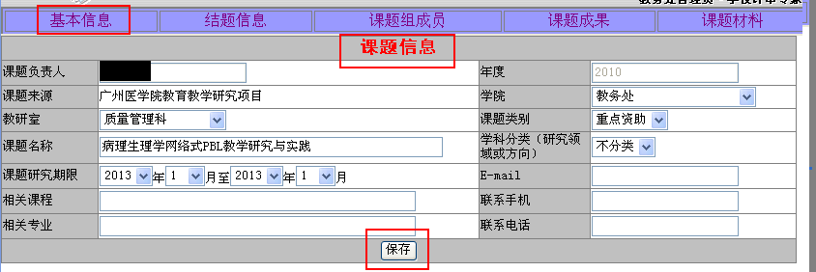
（2）“结题信息”填报：信息填写完成后，点击“保存”
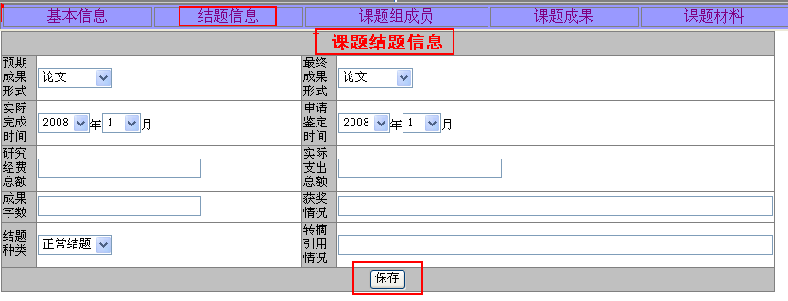
（3）“课题组成员”填报：点击“增加项目组成员”按钮，打开项目组成员信息填报表，信息填写完成后，点击“确定”按钮进行保存。重复以上操作，添加下一位项目组成员。
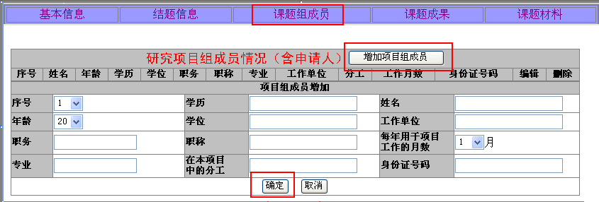
（4）“课题成果”填报：点击“增加成果”按钮，打开课题成果填报表，信息填写完成后，点击“确定”按钮进行保存，在随后生成的成果列表中点击“上传附件”按钮，上传该项成果的证明材料。重复以上操作，添加下一项课题成果。
（附件上传要求：1、成果形式为“论文”的，需提供期刊封面、目录、论文全文扫描件；2、成果形式为“专著”的，需提供封面、版权页、编著及编委页、目录、首页扫描件；3、获奖的研究成果需提供证书扫描件；4、其他形式的研究成果参照以上要求上传相关证明材料）
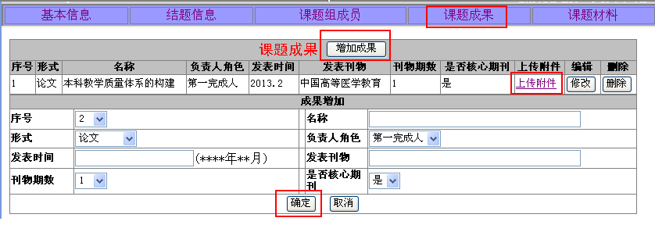
（5）“课题材料”上传：正确选择材料类别，点击该行右侧的“上传附件”按钮，上传相关材料
（a：申请结题的教师需上传“项目结题验收表”；
b: 申请延期结题的教师需上传“项目延期结题申请表”；
c：申请中止课题的教师需上传“项目中止申请表”。）
所需材料上传完毕后，点击“提交”按钮，结题材料网上申报完成。
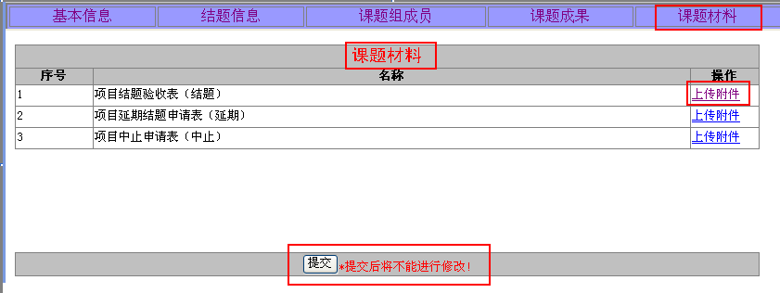
7、结题材料填报完成后，教师应及时登陆“教育科研管理系统”，在左侧“系统导航”列表中，点击“课题结题”下的“课题结题审核结果”查看所报材料的审核状态。如未通过审核，教师应根据审核结果对课题进行修改后重新填报，如已通过审核，则课题结题材料填报成功。
